Laboratorio 04

**El robot en su laberinto**

El siguiente laberinto contiene dos tesoros marcados como X e Y. Los bloques

negros muestran dónde están ubicadas las paredes y los bloques blancos indican

los caminos por donde podría viajar un robot.

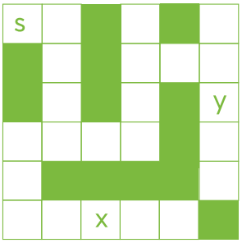

***¿Cuál es el algoritmo necesario para programar al robot (saliendo de la casilla S***

***con el objetivo de recoger el tesoro?***

1. **A1**
2. **D1**
3. **A3**
4. **d1**
5. **a1**
6. **i1**
7. **a2**
8. **i1**
9. **a2**
10. **i3**
11. **a2**
12. **d1**
13. **a2**
14. **d1**
15. **a3**
16. **i1**
17. **a2**
18. **d1**
19. **a2**
20. **d1**
21. **a1**

**Algoritmos con condicionales**

1. Escriba un algoritmo que solicite 3 números y determine cuál es el mayor y el menor de los 3.

Se solicita ingresar cantidad 1

Se solicita ingresar cantidad 2

Se solicita ingresar cantidad 3

Si cantidad 1 es mayor o igual que cantidad 2 entonces

cantidad 2 es mayor que cantidad 1

si no cantidad 1 es mayor

Si cantidad 3 en mayor o igual que cantidad 2 entonces

3 en mayor que cantidad 2

Sino cantidad 2 es mayor

si cantidad 2 en mayor print cantidad 2

si cantidad 3 en mayor print cantidad 3

1. Escriba un algoritmo que solicite las longitudes de los 3 lados de un triangulo y luego determine si el triángulo es equilátero, isósceles o escaleno

Cantidad 1

Cantidad 2

Cantidad 3

Si longitud 1 y longitud 2 son iguales, y si longitud 2 y longitud 3 son iguales en un equilatero

Si longitud 1 y longitud 2 son iguales y longitud 2 y longitud 3 no son iguales es isósceles

Si no cumple con ninguna es escaleno

